### **Exercice 1 : Préférences en matière de maquillage**

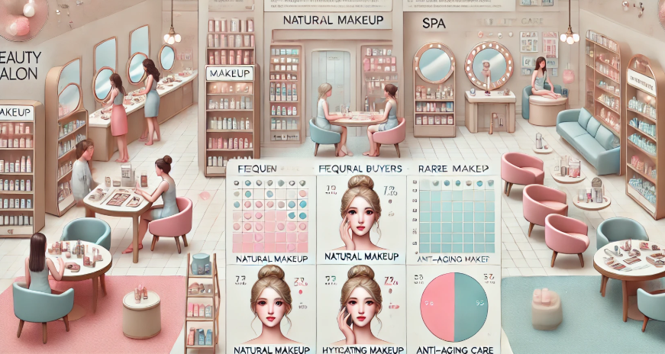

Une étude de marché a été réalisée sur 200 clientes d’un magasin de cosmétiques. On s’intéresse à la répartition de leurs préférences entre **maquillage naturel** et **maquillage sophistiqué**, en fonction de leur fréquence d’achat. Les résultats partiels sont donnés dans le tableau suivant :

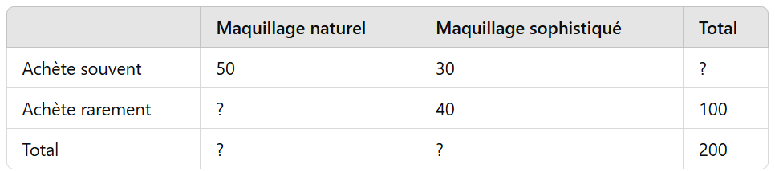

1. Compléter le tableau.
2. Quelle est la probabilité qu’une cliente choisie au hasard préfère le maquillage sophistiqué ?
3. Quelle est la probabilité qu’une cliente achète souvent **sachant** qu’elle préfère le maquillage sophistiqué ?
4. Quelle est la probabilité qu’une cliente préfère le maquillage naturel **sachant** qu’elle achète rarement ?
5. Synthétiser ces données sous la forme d’un arbre

### **Exercice 2 : Utilisation de soins du visage**

Un institut de beauté propose deux types de soins du visage : **hydratant** et **anti-âge**. On s’intéresse à la répartition des 200 clientes en fonction de leur âge.

On sait que :

* **60 clientes** de moins de 40 ans ont choisi un soin hydratant.
* **120 clientes** ont moins de 40 ans.
* **130 clientes** ont choisi un soin hydratant.

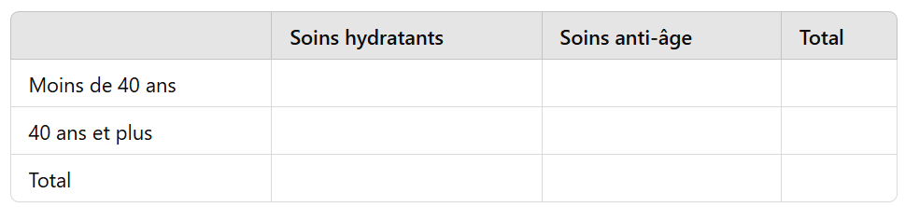

1. Complétez le tableau avec les données fournies.
2. Quelle est la probabilité qu’une cliente choisie au hasard prenne un soin hydratant ?
3. Quelle est la probabilité qu’une cliente ait **moins de 40 ans sachant qu’elle a pris un soin anti-âge** ?
4. Quelle est la probabilité qu’une cliente ait **40 ans ou plus sachant qu’elle a pris un soin hydratant** ?
5. Synthétiser les données sous la forme d’un arbre

Jenny réalise un stage dans un salon d’esthétique. Afin de cibler un peu mieux les habitudes de sa clientèle, elle décide de noter quelques informations concernant les habitudes d’achat de ses clientes.

Elle remarque que, sur 350 clientes :

* 200 ont plus de 45 ans
* 250 portent du parfum
* Parmi les clientes de plus de 45 ans, 160 portent du parfum

Le salon souhaite ouvrir une seconde filiale dans un centre commercial, a destination d’une clientèle plus jeune.

A t’il intérêt à proposer des produits de parfums à la vente ?

1. (S’approprier) Combien de clientes ont été observées par Jenny ?
2. (Analyser) Comment pourrait-on répondre à la problématique ?

------------------------------------------------------------------------------------------------------------- 3. (Réaliser) Compléter le tableau suivant

|  |  |  |  |
| --- | --- | --- | --- |
|  | Plus de 45 ans | Moins de 45 ans | Total |
| Utilise du parfum |  |  |  |
| N’utilise pas de parfum |  |  |  |
| Total |  |  |  |

1. Calculer la probabilité qu’une cliente utilise du parfum sachant qu’elle a moins de 45 ans
2. Calculer la probabilité qu’une client utilise du parfum sachant qu’elle a plus de 45 ans ?
3. (Valider) Selon une étude, la part des personnes de moins de 45 ans utilisant du parfum se situe autour de 92%. Vos résultats sont-ils concordant avec cette étude ?
4. (Communiquer) Rédiger une courte synthèse à destination de votre tutrice répondant à la problématique